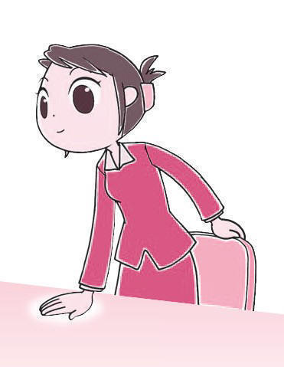
社保非常勤
ＮＥＷＳ
第2号
2009.1.25
発行責任 北海道社会保険非常勤職員労働組合 書記次長 松岡
〒060-0806札幌市北区北6西7 ℡011-747-3211

22日、全国協議会が社会保険庁交渉を実施。
江田参議院議長へ要請行動をしてきました。

全国協議会の幹事会には千葉、大阪、北海道、青森の非常勤職員の労働組合から7人が集まって、社会保険庁交渉団と参議院議長公邸要請団の二班に別れて、「私たち非常勤職員に対して通勤手当および期末手当を支給すること、2009年4月以降も雇用を確保すること、職場環境の改善をはかること」について申入れをしてきました。

皆さん こんにちは いつもお仕事お疲れ様です
私たちは、北海道社会保険非常勤職員労働組合です。去年の8月に組合をつくりました。組合として非常勤職員の皆さんの雇用確保や処遇改善を実現させて、働き甲斐のある職場づくりをめざして活動しています。
謝金職員の皆さん、賃金職員の皆さん、来年は民営化で日本年金機構になるということですから、今年はその直前の大事な一年になります。
私たちの活動は具体的には次のようなことです。
①契約更新のための活動（1ヶ月以上前の応募要件通知、各自の希望提出、早いタイミングでの契約更新）、②調整月の撤廃、③賃金職員に交通費を全額支給、④賃金体系の見直し（賃金アップの仕組みづくり）
このほかにも皆さんが日頃勤務していて疑問に思うことや言いたいことを事務局・事務所に伝えて、少しでも良くなるように考えて活動していきます。あなたも是非、組合に加入して自分の意見で働きやすい職場づくりをしていきましょう。
来年、民営化してからは非常勤職員の労働組合加入者は正規職員の労働組合と一緒に交渉を継続していくことになっています。
一緒にがんばって参りましょう

